- Цель работы
Знакомство с базовыми инструментами и функциями игрового движка Unity3D, используемыми для компоновки сцены будущего интерактивного приложения, создания ландшафта, текстурирования объектов, добавления света, камер и персонажа, а также с процессом экспортирования/импортирования 3Dмоделей

- Вариант задания (из таблицы 5.1)
  - Рельеф ландшафта на основе инструмента Terrain
Горный хребет на равнине
  - Форма водоёма
Кольцо
- Краткое описание процесса создания ландшафта
В меню GameObject → 3D Object → Terrain. Рис 1
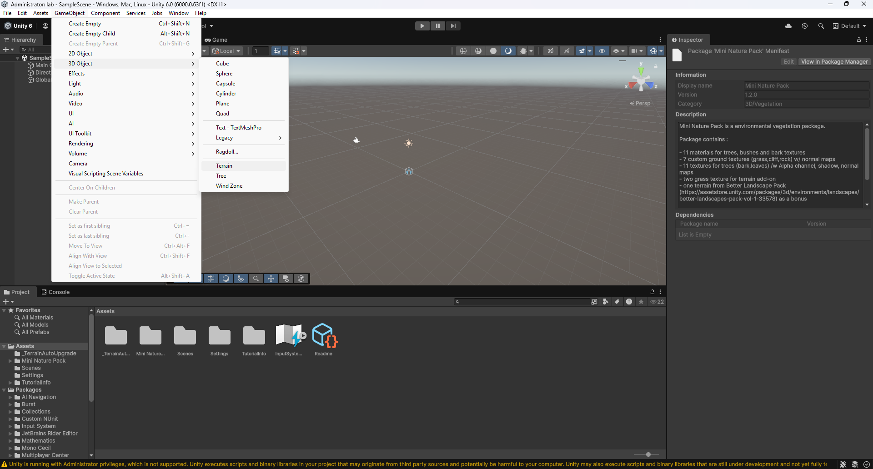
Рисунок 1 – Создание Terrain
Настройка размеров: в Terrain Settings параметры:
- ширина (Terrain Width) = 250
- длина (Terrain Length) = 250,
- максимальная высота (Max Height) = 600
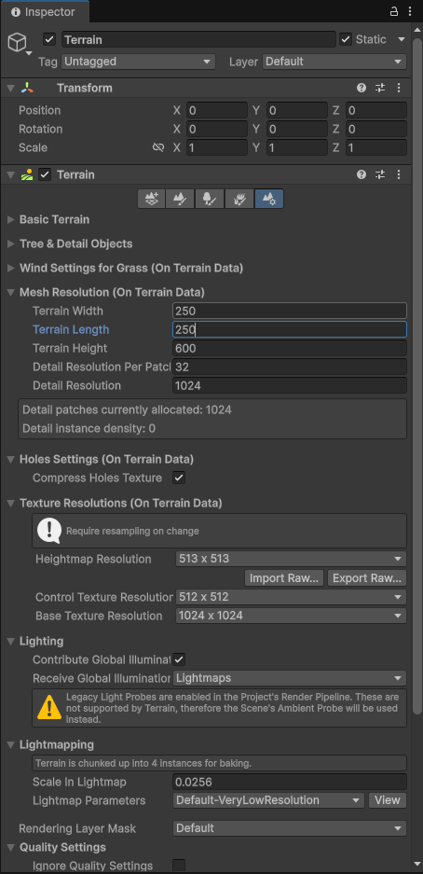
Рисунок 2 – Установка размеров Terrain
Формирование рельефа: использовались инструменты Raise or Lower Terrain и набор кистей (brushes). Для основных форм рельефа применялась кисть с умеренным Brush Size и Opacity, чтобы получить плавные холмы.
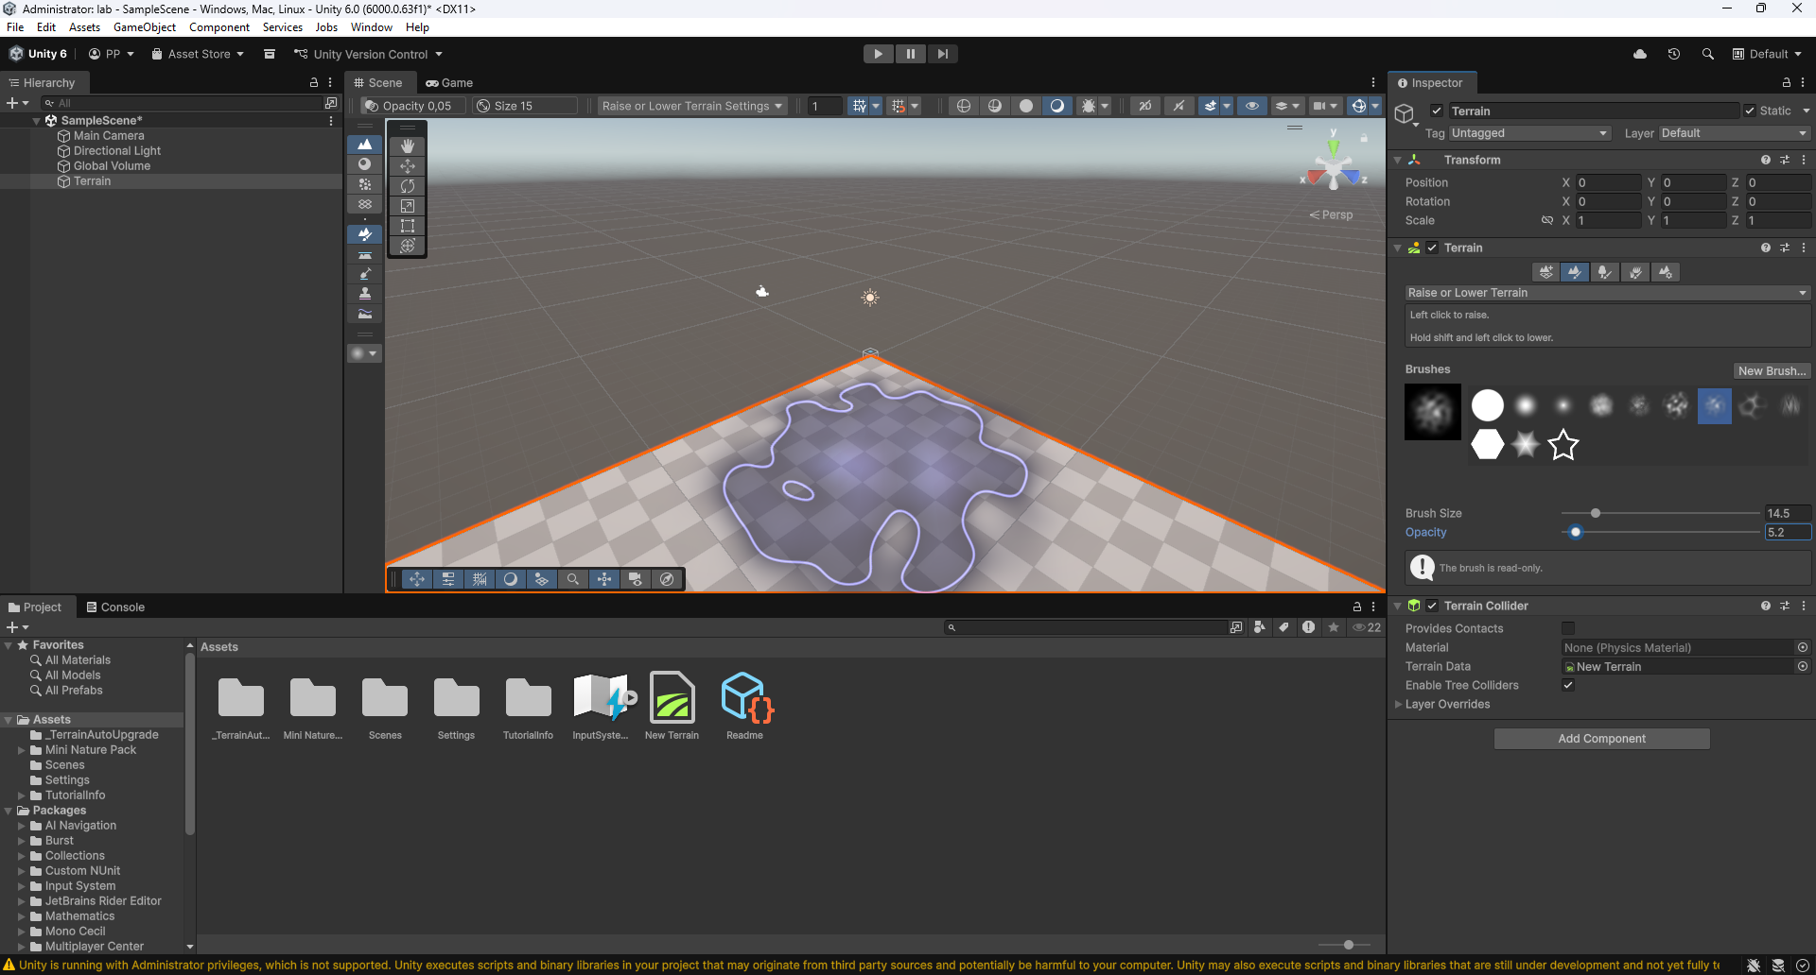
Рисунок 3 – Кисть для рисования рельефа
Для более резких структур использован инструмент Set Height для задания плоской площадки под ротонду.
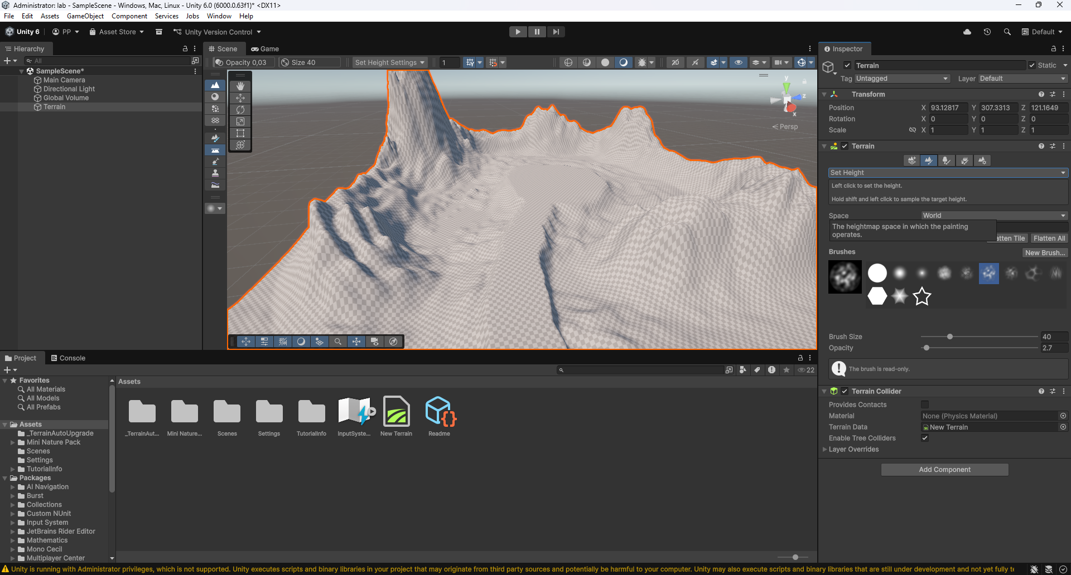
Рисунок 4 – Сформированный рельеф
Детализация: локальная проработка скал и небольших углублений выполнялась кистями меньшего размера и большей интенсивности.
- Краткое описание процесса импорта ресурсов и компоновки сцены
Импорт ассетов: из Unity Asset Store импортирован пакет Mini Nature Pack и пакет Water Shaders V2.x через менеджер пакетов Unity. При импорте выбраны необходимые префабы текстур и шейдеров.
Организация проекта: создана папка Models для моделей (.fbx), Materials и Textures для материалов и текстур.
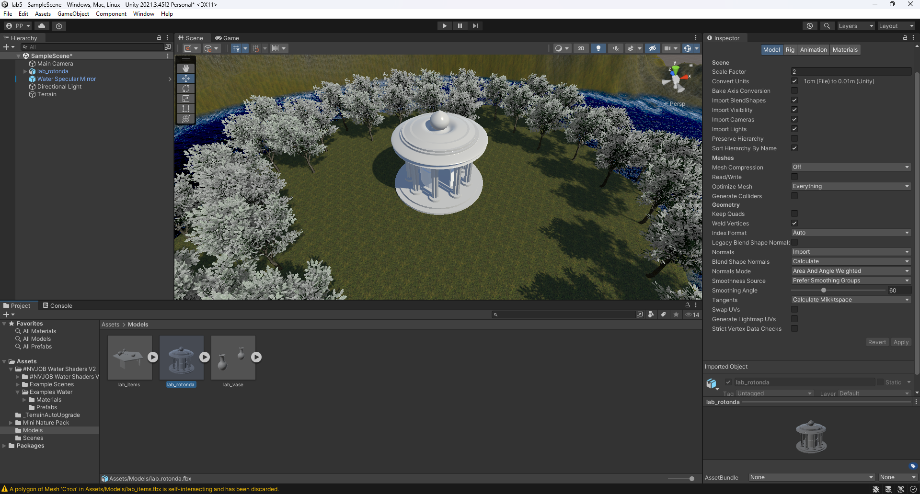
Ротонда и ваза, экспортированные ранее в формате .fbx (с ЛР №3), перенесены в папку Models. Модели размещены на выровненной площадке.
Растительность и водоём: с помощью инструмента Paint Trees добавлены префабы деревьев из Mini Nature Pack; для водоёма на сцену добавлен префаб Water Specular Mirror из Water Shaders V2.x и масштабирован по осям X/Z для покрытия озера.
Направленный источник Directional Light отрегулирован по направлению и интенсивности; установлена игровая камера Main Camera (в дальнейшем заменена камерой персонажа).

- Краткое описание процесса текстурирования объектов
Подготовка материалов: в Assets/Materials извлечены встроенные материалы моделей (через Use Embedded Materials → Extract Materials) и сохранены в корне проекта.
Загрузка текстур: в Assets/Textures помещены изображения.
Назначение текстур: каждому материалу в инспекторе присвоены соответствующие карты: Albedo — основная текстура, использован стандартный PBR-шейдер Standard (Unity).
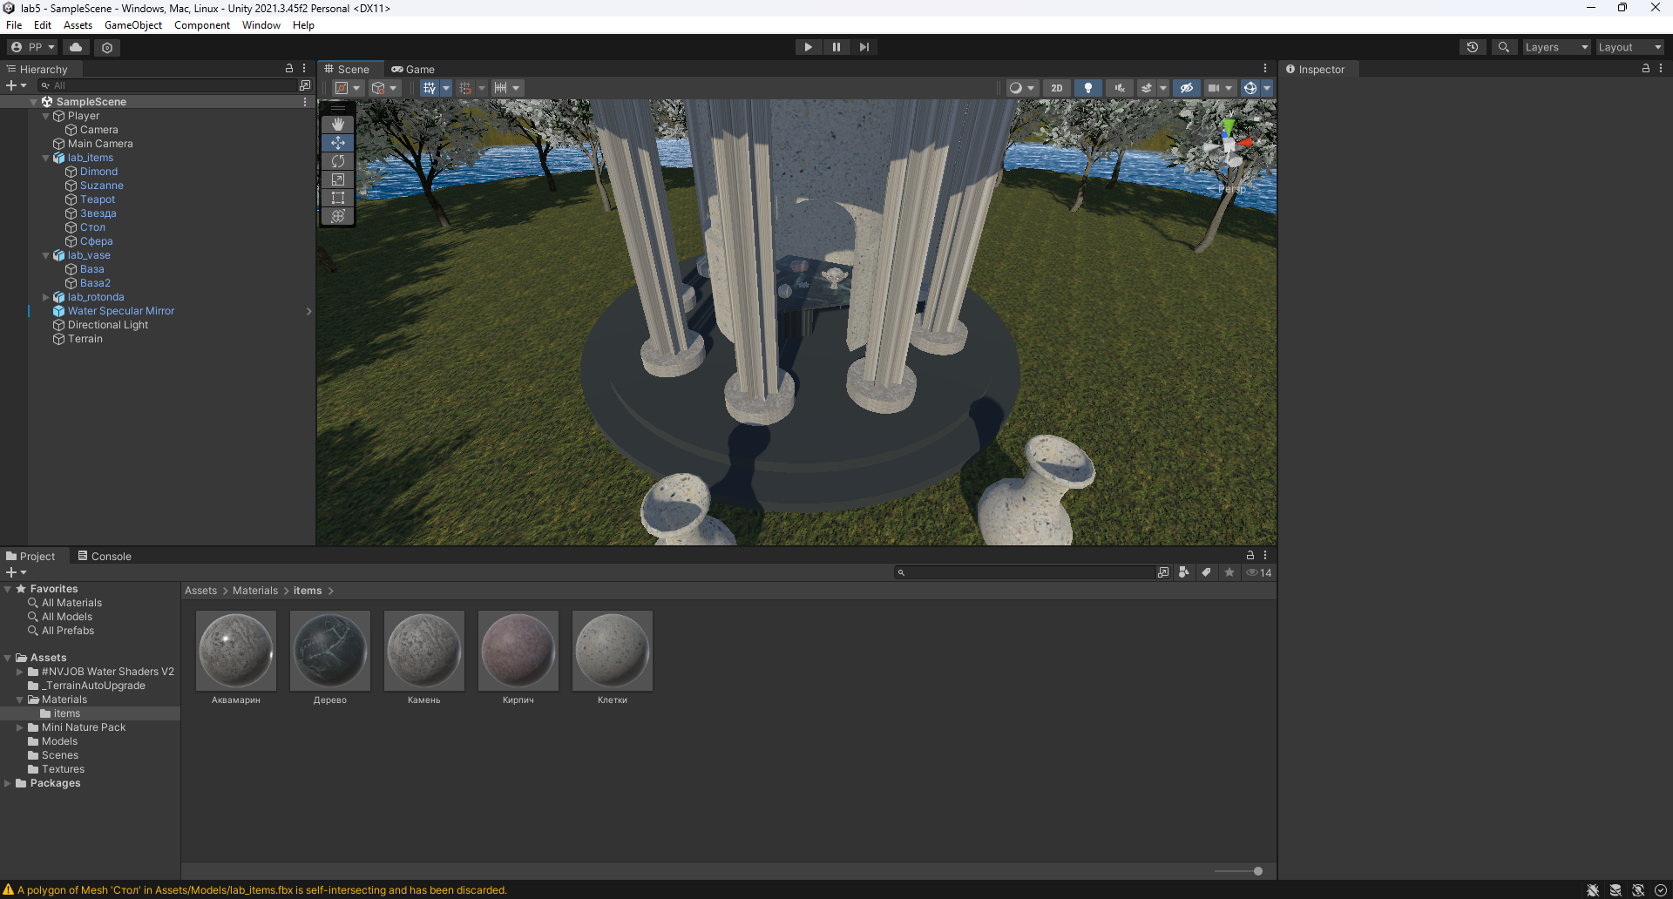
Рисунок 5 – Добавлние текстур на материалы
Применение к моделям: материалы перетащены на соответствующие части ротонды и вазы в окне сцены. Для мелких правок использованы UV-коэффициенты Tiling и смещение Offset.

- Добавление персонажа и демонстрация работы подключенного контроллера персонажа (на скриншотах)
Создание персонажа: создан пустой GameObject Player и к нему добавлен компонент Character Controller (капсульный коллайдер), определяющий размеры персонажа.
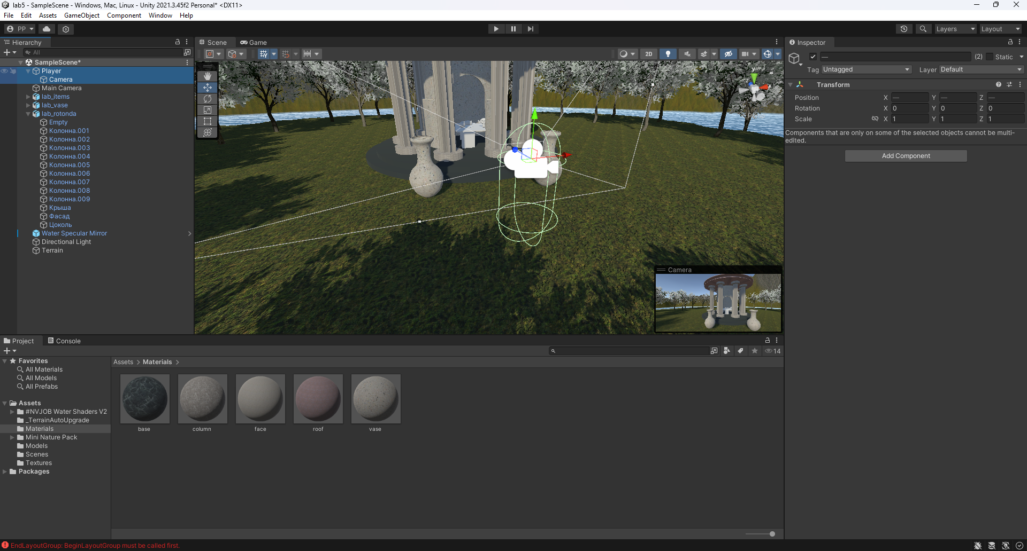
Рисунок 6 – Создание игрока
Камера персонажа: создана новая камера, установлена на позицию глаз и сделана дочерним объектом Player (это «глаза» игрока). Из Main Camera удалён компонент Audio Listener, чтобы избежать конфликтов.
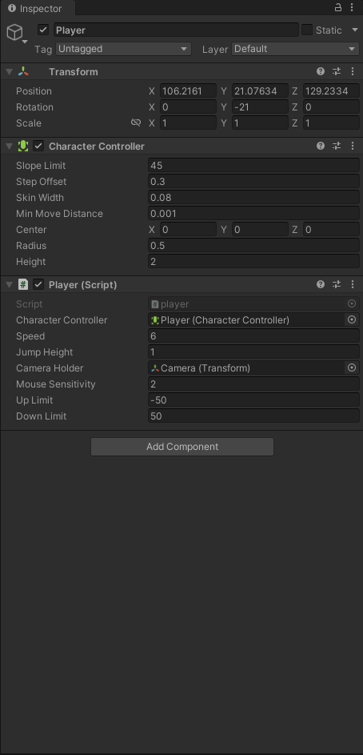
Рисунок 7 – Настройки компонента игрока
Скрипт управления: к объекту Player добавлен скрипт Player Controller (скрипт в C#). В скрипт помещён код управления движением и мышью (см. приложение/руководство). В инспекторе заданы ссылки — например, поле Camera Holder содержит дочернюю камеру.
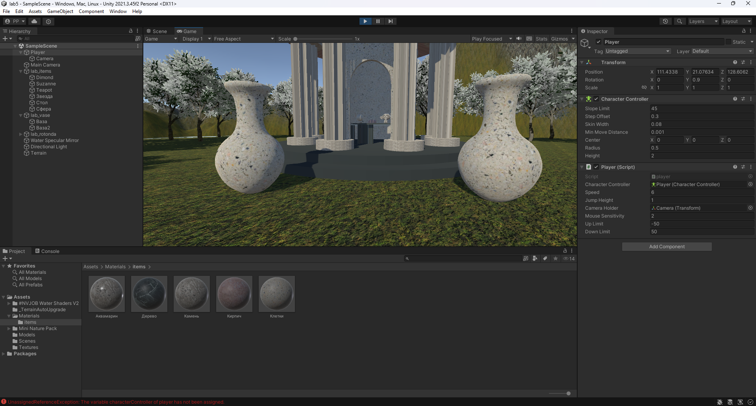
Рисунок 8 – Мир глазами пользователя
Проверка управления: запущен режим Play — управление с видом от первого лица работает через клавиши W, A, S, D (движение) и мышь (вращение взгляда).

- Выводы о проделанной работе.
В ходе лабораторной работы была создана сцена с холмистым ландшафтом и водоёмом, импортированы внешние ресурсы (Mini Nature Pack, Water Shaders V2.x), экспортированы и импортированы модели ротонды и вазы в формате .fbx, выполнено текстурирование и настроено освещение. Добавлен персонаж с контроллером от первого лица и протестировано управление в режиме Play.
Практическая работа закрепила навыки работы с инструментом Terrain, импортом ассетов, созданием и назначением материалов, шейдерами воды, а также настройкой простого контроллера персонажа.

Изначально я использовал версию Unity 6 LTS и столкнулся с проблемой отображения воды. Пришлось скачать версию 2021 и переработать сцену.

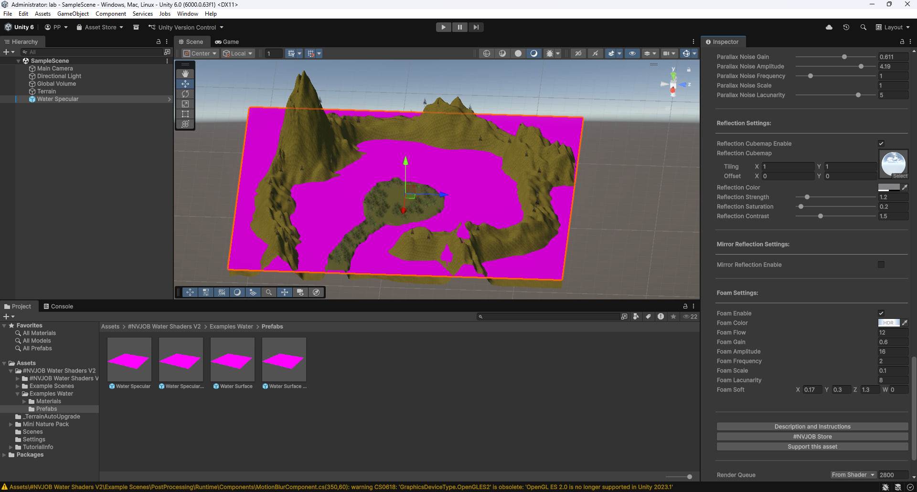
Рисунок 9 – Некорректное отображение воды

